想要保持健康，控制好血脂很关键！
健康中国
一、化验报告中哪一项是血脂
大多数人在体检时都有血脂检测。血脂化验单中有多个项目，比如总胆固醇、低密度脂蛋白胆固醇、高密度脂蛋白胆固醇、甘油三酯，有时还包括载脂蛋白A、载脂蛋白B、脂蛋白（a）等。有人以为血脂指的就是甘油三酯，这是不准确的。化验单中甘油三酯与胆固醇都算血脂，并且胆固醇往往比甘油三酯更需要被关注，因为前者与心脑血管疾病的关系更加密切。
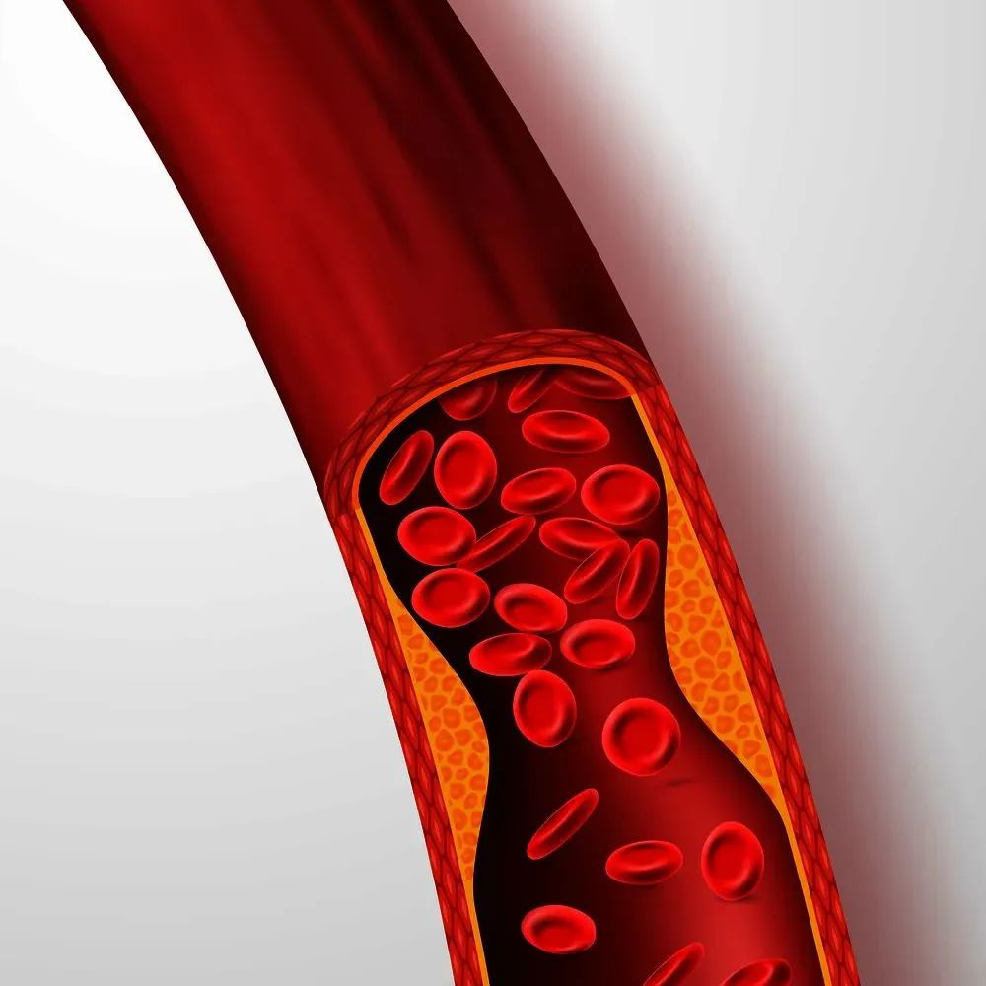

二、胆固醇如何影响健康
我们的动脉管壁分为三层：最外面的外膜较坚韧，中层较疏松，最里面的一层内膜很薄但是非常严密。动脉血管内膜可以被多种因素破坏，比如高血压、糖尿病、吸烟、高龄、严重的高血脂等等。一旦血管内膜被破坏，就意味着动脉粥样硬化病变开始发生了。我们的血液中都有胆固醇。由于健康人的动脉内膜很严密，胆固醇不能进入血管壁内。如果因为前述因素导致动脉内膜被破坏，血液中的胆固醇就会乘虚而入，进入血管壁内并发生一系列反应，比如巨噬细胞吞噬、炎症反应等，最终逐渐形成粥样硬化斑块。如果未能采取有效措施阻止这个过程，斑块越长越大，动脉血管腔逐渐狭窄，当狭窄严重到一定程度时，相应区域器官会发生缺血，心脑血管疾病就这样发生了。
所以说，胆固醇是形成动脉粥样硬化斑块的“原料”，血液中胆固醇越高，就越容易形成动脉粥样硬化斑块，进而增加发生心脑血管疾病的风险。胆固醇水平越高，年龄越早，持续时间越长，发生冠心病的风险就越大。只有持久地把胆固醇水平控制得足够低，才有可能终生不发生冠心病。
三、不只成人需要关注血脂
大多数情况下，高血脂没有任何临床症状，很多人是在发生了严重的心脑血管疾病之后才知道自己患有高血脂。为了及早发现血脂增高并采取有效措施预防心脑血管疾病，建议40岁以下的成年人每2～5年要进行一次血脂检测，40岁及以上者每年要进行一次血脂检测。家族性高胆固醇血症患者的父母、子女以及兄弟姐妹要每年检测血脂。已经发生心脑血管疾病的人更要加强血脂指标的监测。
血脂过高如何应对
发现血脂增高一定要积极处理。首先要做的是改变生活习惯，比如限制饮食总热量摄入、少吃含胆固醇多的食物、尤其有油炸食物，多吃蔬菜粗粮等高纤维食物、增加体力活动、控制体重、戒烟酒等。如果血脂轻度升高，通过这些措施就可以得到很好的控制。如果血脂严重升高，就应该在医生的指导下应用降脂药物治疗。
目前临床用于降脂的药物有很多种，其中他汀、胆固醇吸收抑制剂（依折麦布、海博麦布）、PCSK9抑制剂（依洛尤单抗、阿利西尤单抗）主要用于降低胆固醇，贝特类降脂药、高纯度鱼油、烟酸制剂主要用于降低甘油三酯。
一些欧美国家的血脂管理指南中更加强调大剂量、高强度他汀的应用。由于我国居民对大剂量他汀的耐受性较差，所以我国指南建议将常规剂量（中等强度）他汀作为常规治疗方案，若胆固醇不能达标，则及时联合应用胆固醇吸收抑制剂或（和）PCSK9抑制剂，这样有助于以最小的不良反应代价获取最佳的治疗效果。
四、胆固醇控制的目标
这个问题比较复杂，不同人的血脂控制目标有明显差异。血脂化验单有多项指标，其中低密度脂蛋白胆固醇是最重要的参数，被称为“坏胆固醇”，越高越容易发生心脑血管疾病。一般来讲，任何人低密度脂蛋白胆固醇都不要超过3.4mmol/L。冠心病、心肌梗死、脑梗死患者的低密度脂蛋白胆固醇不应超过1.8mmol/L。严重心脑血管疾病患者的低密度脂蛋白胆固醇最好控制在1.4mmol/L以下。


五、甘油三酯增高 少吃多动
甘油三酯也是我们关注的一个指标。甘油三酯就是油，我们平时吃的植物油、动物油都是甘油三酯。吃主食太多、没有消耗掉，也会转换成甘油三酯储存在体内。所以甘油三酯是人体的“能量银行”，少吃多动就会使“银行”里的存量越来越少。
甘油三酯增高的人发生心脑血管疾病的风险也较高。发现甘油三酯增高，首先要做的就是少吃多动、减轻体重、饮食清淡、避免大量饮酒。甘油三酯太高（＞5.6mmol/L）会诱发急性胰腺炎，严重者会有生命危险，所以大家也要注意控制甘油三酯。


